缴费方式

参加学员可通过扫码缴费或转账方式缴费。
缴费方式一： 扫描下方学会"缴费二维码"，填写培训班名称及相应信息后缴费。
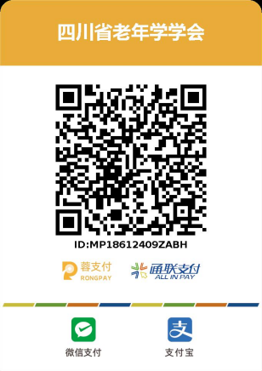

缴费方式二：通过银行卡转账方式缴费，缴费时请注明：年会＋姓名、单位、联系电话。
四川省老年学学会收款信息如下：
户 名：四川省老年学学会
账 号：78220100083562956
开户行：四川银行成都锦江支行
缴费后请扫码填写发票信息，学会秘书处会尽快开具发票并送至您填写的邮箱。


